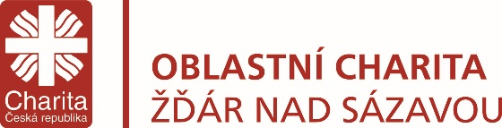
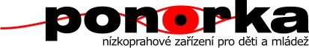
Oblastní charita Žďár nad Sázavou přijme pracovníka na pozici

SOCIÁLNÍ PRACOVNÍK / PRACOVNICE nebo PRACOVNÍK/PRACOVNICE V SOCIÁLNÍCH SLUŽBÁCH
pro nízkoprahové zařízení pro děti a mládež Ponorka ve Žďáře nad Sázavou

Náplň práce:
- ambulantní a terénní práce s dětmi a mladými lidmi ve věku od 6 do 26 let
a s tím spojená administrativní činnost

Místo výkonu práce: Žďár nad Sázavou
Nástup: březen 2022

Nabízíme:
- pracovní smlouvu na plný úvazek (popř. zkrácený úvazek),
- smysluplnou, zajímavou a kreativní práci,
- možnost seberealizace, odborné vzdělávání,
- práci pod supervizí a odborným vedením,
- zaměstnanecké benefity,
- zázemí stabilní organizace,
- absolventům zaučení a získání praxe.

Požadujeme:
- vzdělání dle Zákona o sociálních službách č. 108/2006 Sb.,
- předpoklady pro práci s dětmi a mladými dospívajícími lidmi,
- schopnost týmové i samostatné práce,
- spolehlivost, zodpovědnost,
- potřebu dále se vzdělávat a profesionálně růst,
- možnost práce především v odpoledních hodinách,
- trestní bezúhonnost.

Uvítáme:
- praxi v oblasti práce s dětmi a mládeží ohroženými rizikovým chováním.
V případě zájmu o uvedenou pozici zasílejte motivační dopis a profesní životopis
do 20. 2. 2022 na e-mail barbora.kotikova@zdar.charita.cz
Bližší informace: Bc. Barbora Kotíková, vedoucí Ponorka – NZDM,
mob.: 777 755 436, e-mail barbora.kotikova@zdar.charita.cz

